Instrucciones y hojas de ejercicios: ¿Quién asesinó a Sir Ernest? Resuelve el misterio con huellas espectrales
Traducido por Lucas Baeyens.

Acoustic spectra

Instrucciones para utilizar Audacity
- Descarga el programa en www.audacityteam.org
- Si quieres analizar un archivo de audio, ábrelo en Audacity
- Si quieres grabar tus propios sonidos, configura la “Frecuencia del proyecto” (abajo a la izquierda) en 8000 Hz y graba el sonid del cristal utilizando el botón de “record” y “stop”

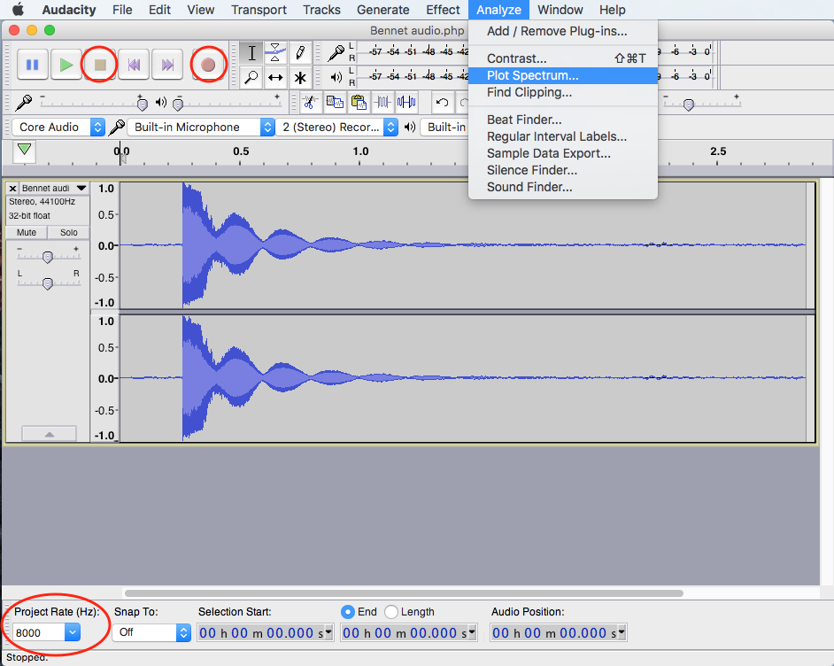

- Destaca con el ratón la parte que quieras analizar y bajo la pestaña “Analizar”, selecciona “Análisis de espectro.
- Establece el tamaño (precisión) en 2048.
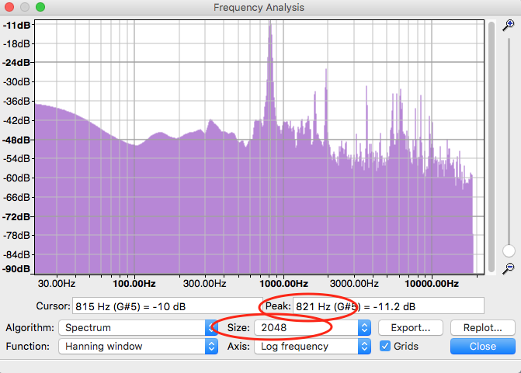
- Con ayuda del cursor, busca las frecuencias de cada pico y anótalas
- Traza un espectro de frecuencia simplificado para el póster grupal.

Detectives químicos
Registra la longitud de onda y color de cada catión.

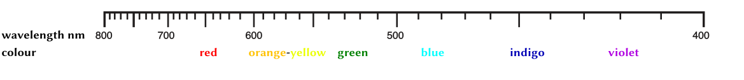

Rellena los huecos:
Los cationes metálicos y los átomos del metal emiten ___________ con un __________ característico cuando son _____________ (o están excitados eléctricamente). Las luces de longitud de onda corta (p.ej. azules) son más energéticas que las luces __________________ (p.ej. rojas). Un electrón situado en la corteza es excitado mediante la conversión de energía calorífica desde un estado ________________ a un estado excitado. Entonces, el electrón vuelve a su estado base mediante la emisión de energía lumínica. El ____ión de la sal puede detectarse mediante el análisis espectral del color de la llama.

Registra los resultados del ensayo a la llama en la tabla:
Sal | Catión | Anión | Fórmula química | Color de la llama
Cloruro de litio
Cloruro de sodio
Cloruro de potasio
Carbonato de calcio

- Utiliza los resultados anotados en la tabla para determinar qué sales se utilizaron para las mezclas _____________________________ 2. _____________________________

Ledes y voltajes
Determina el voltaje mínimo para cada led y anota el color

Color de led | Voltaje mínimo requerido

Respuestas

Detectives químicos
Los cationes metálicos y los átomos del metal emiten luz con un color característico cuando son calentados (o están excitados eléctricamente). Las luces de longitud de onda corta (p.ej. azules) son más energéticas que las luces de longitud de onda larga (p.ej. rojas). Un electrón situado en la corteza es excitado mediante la conversión de energía calorífica desde un estado base a un estado excitado. Entonces, el electrón vuelve a su estado base mediante la emisión de energía lumínica. El catión de la sal puede detectarse mediante el análisis espectral del color de la llama.

Salt | Cation | Anion | Chemical formula | Flame colour
Cloruro de litio | Li⁺ | Cl⁻ | LiCl | Carmín
Cloruro de sodio | Na⁺ | Cl⁻ | NaCl | Amarillo
Cloruro de potasio | K⁺ | Cl⁻ | KCl | Violeta
Carbonato de calcio | Ca²⁺ | CO₃²⁻ | CaCO₃ | Rojo ladrillo

1. Cloruro de sodio y carbonato de calcio 2. Cloruro de litio y cloruro de potasio

